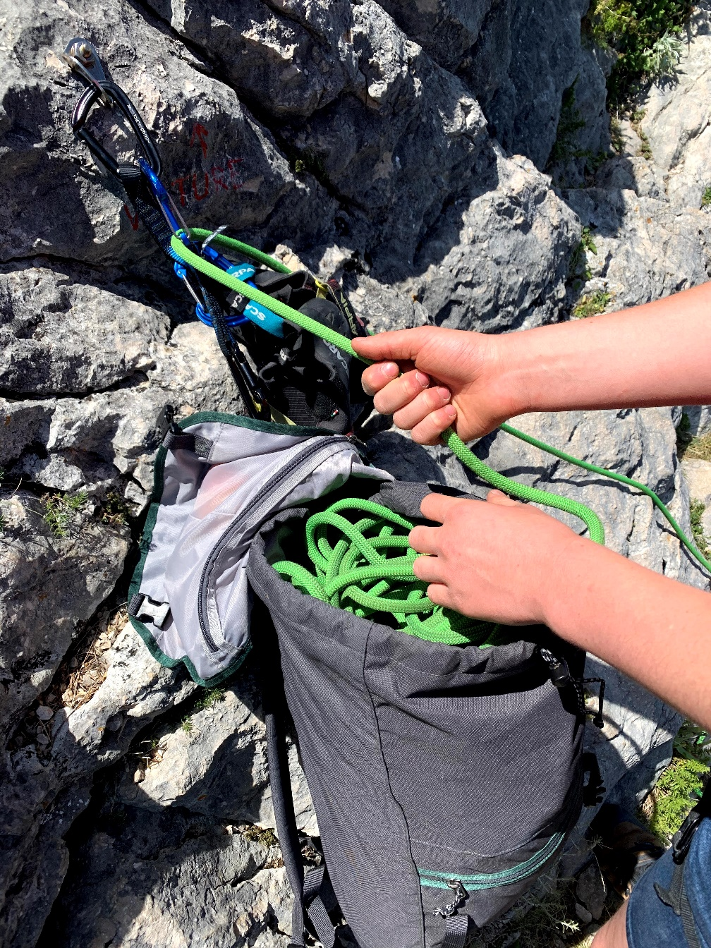

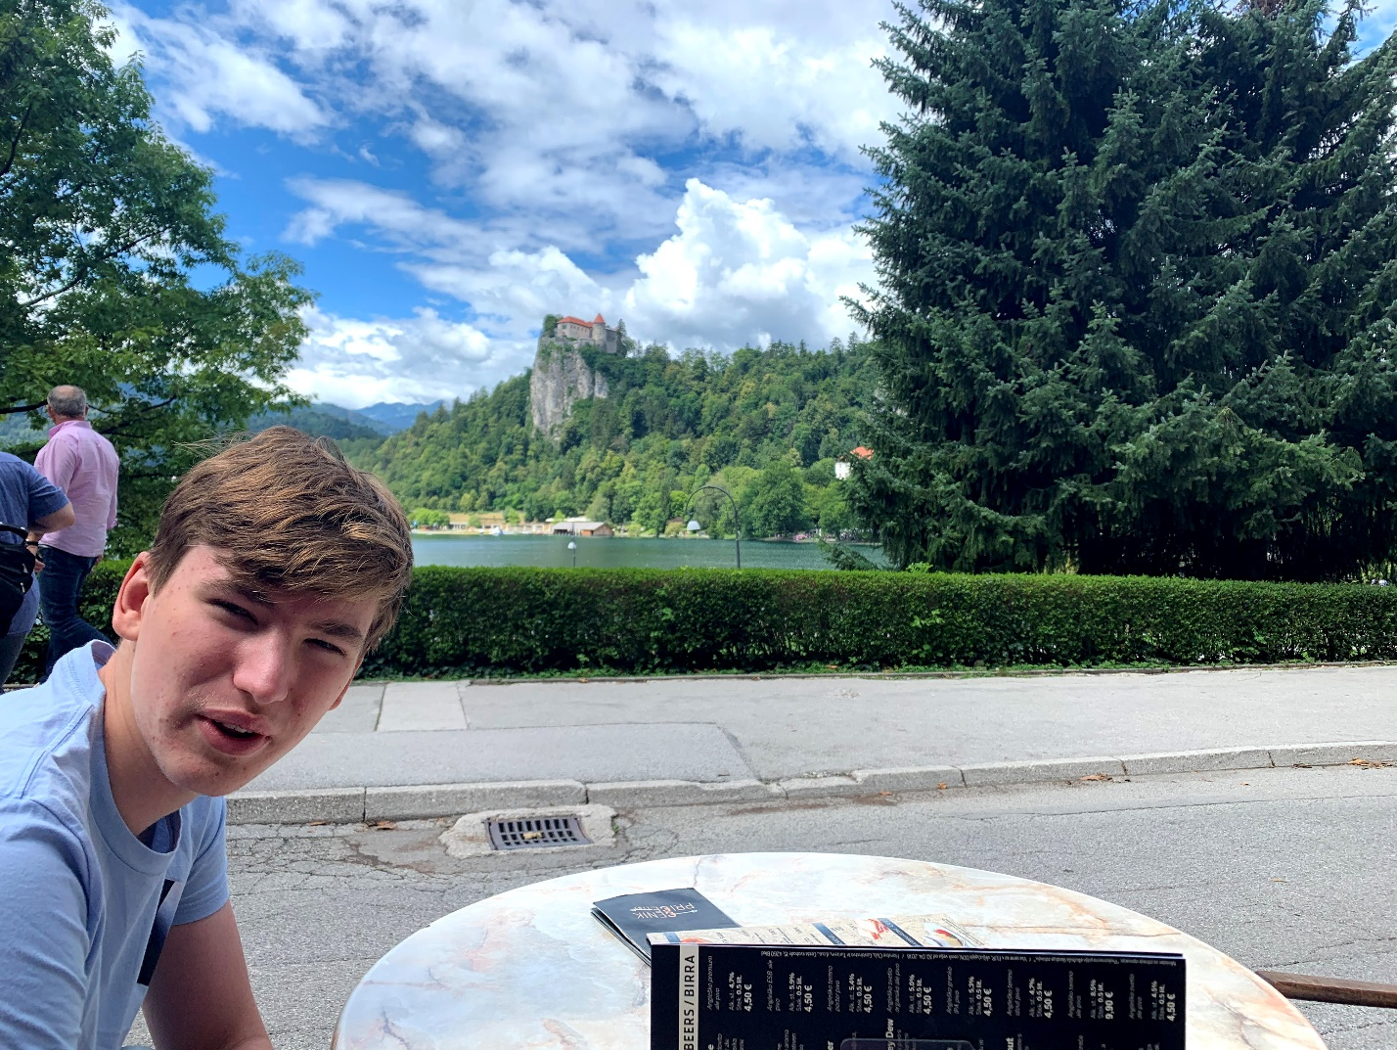

In Bled aangekomen en gelijk een terrasje gepakt omdat we er zin hadden om te zitten.

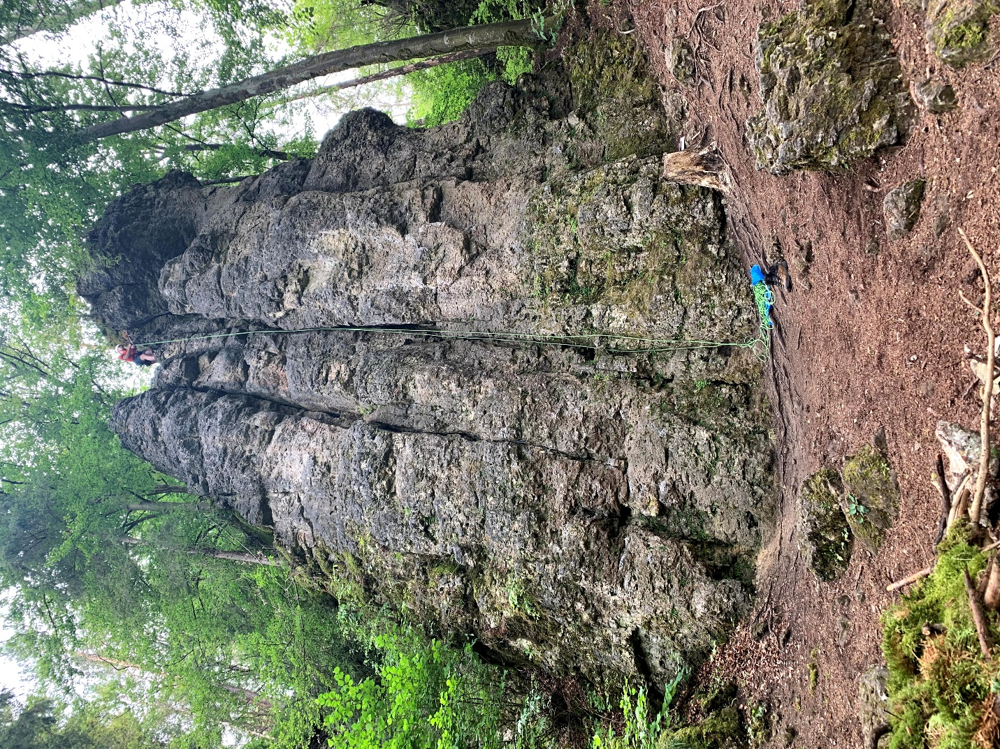

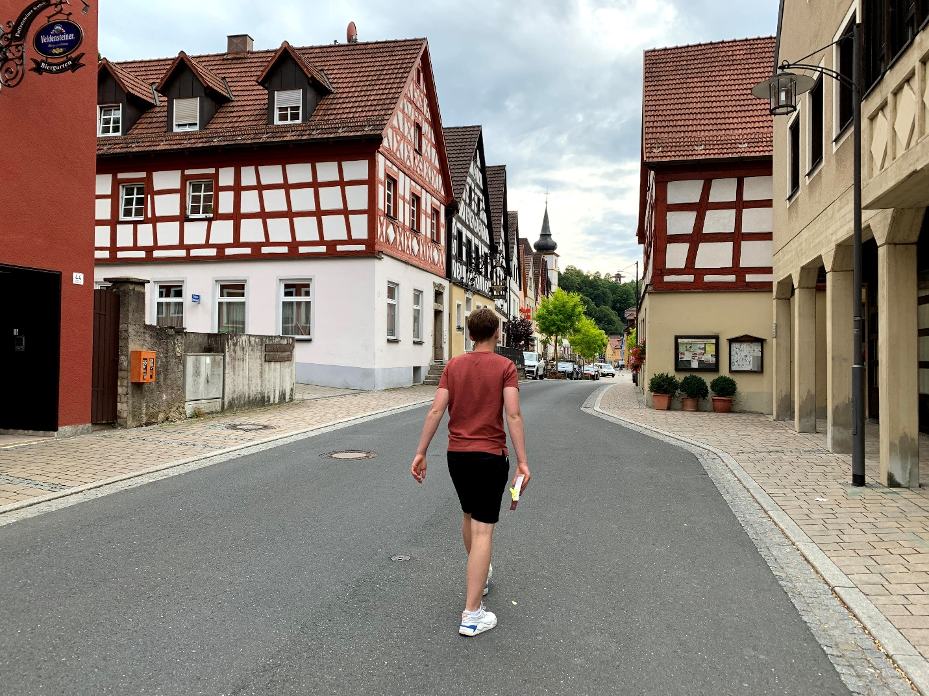

De laatste avond in Duitsland, hier gingen wij zoeken naar de laatste routes

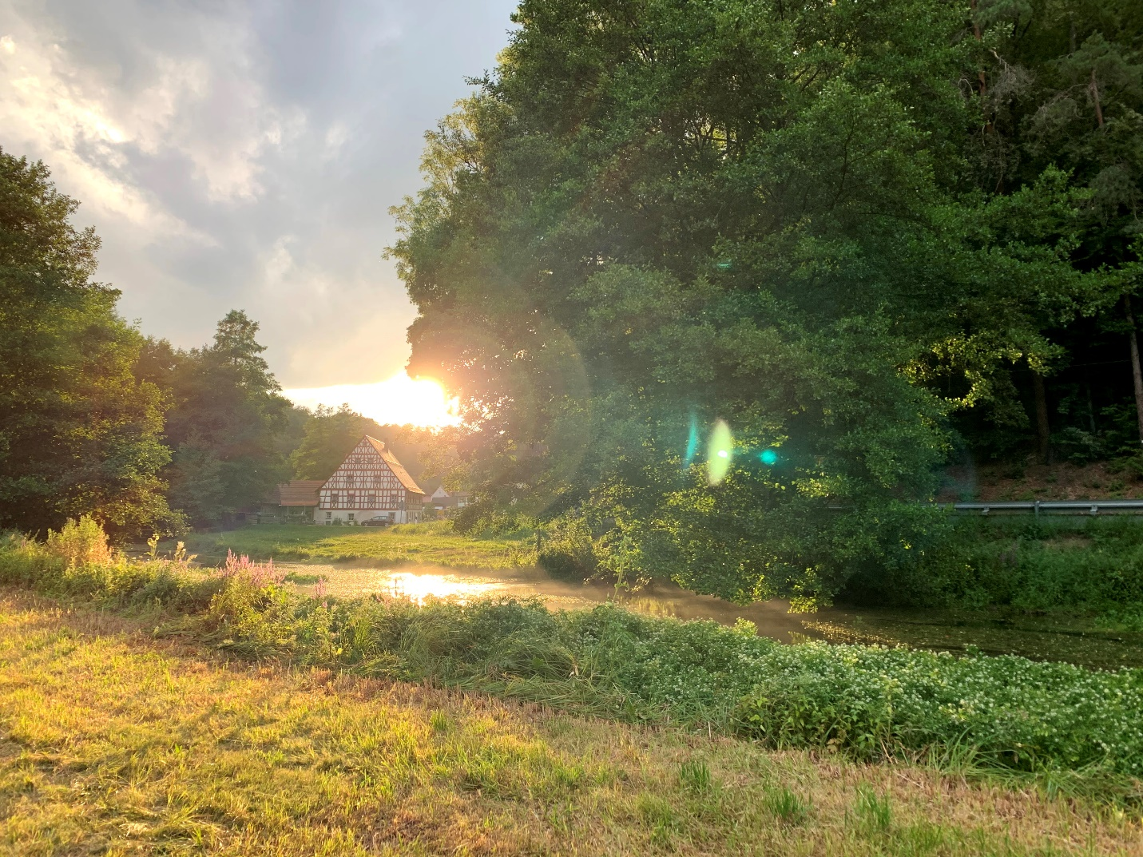

De laatste ochtend Duitsland op de camping, hier na gingen we een ochtend klimmen en daarna terug naar Nederland.